Примерное содержание работы по развитию речи (При наличии речи у ребенка речи ребенок называет действия и предметы, если нет показываем предмет или действие и называем его- делаем действие вместе называем действие для закрепления)
Например: Покажи где крыса? А где крыша? Верно: это крыса-это крыша. Что я делаю (изображаем умывание, стирку руками)– Верно: умываюсь- стираю- делаем вместе).
1. Развитие понимания простых нераспространенных предложений.
Задание 1. Различение существительных, сходных по звучанию.
Где?
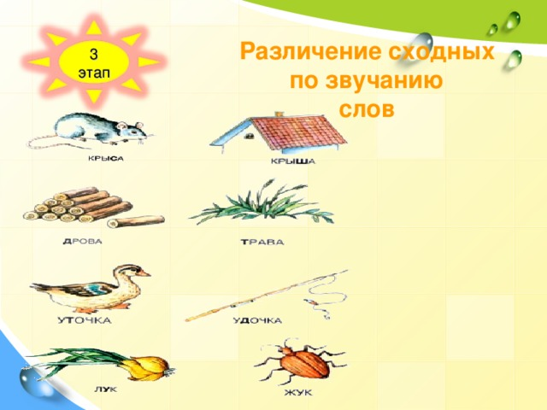

Задание 2. Различение глаголов, сходных по звучанию:
Кто купается, а кто катается.
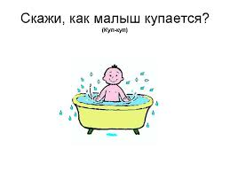
Кто сидит, а кто стоит.
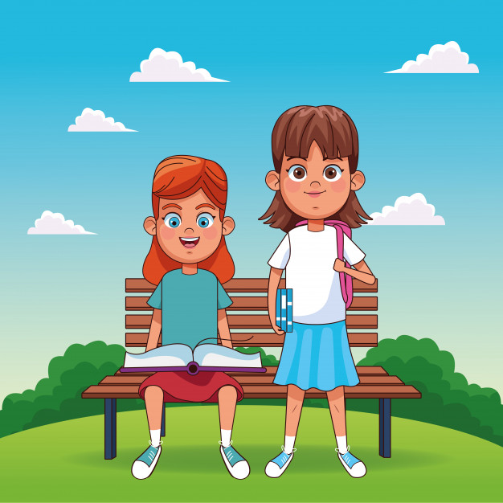
Задание 3. Различение названий действий с противоположным значением (при необходимости оказываем ребенку помощь):
сними шапку (надень);
открой коробку (закрой) и т. п.
застегни- расстегни (пуговицы)
завяжи-развяжи (шнурок).
Задание 4. Различение единственного и множественного числа существительных.
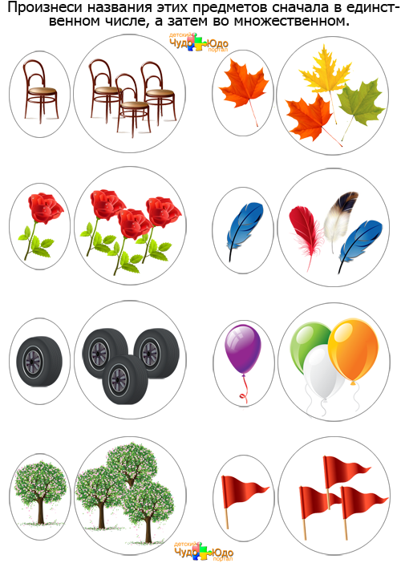
Задание 5. Различение единственного и множественного числа глаголов (по картинкам). Спит- спят, пьет- пьют, сидит- сидят, играет играют.
